APSTIPRINĀTS
Jelgavas Tehnikums
iepirkuma komisijas 13.09.2012. sēdē,
protokols Nr.1

 | Jelgavas Tehnikums, Adrese: Pulkveža Oskara Kalpaka iela 37, Jelgava, LV-3001
 |  |  | Reģ. Nr.: |  | 9 | 0 | 0 | 0 | 0 | 0 | 4 | 1 | 0 | 3 | 1
 |  | Iepirkums tiek organizēts saskaņā ar Publisko iepirkumu likuma 8¹. panta noteikumiem
Iepirkuma priekšmets: „Mēbeļu iepirkums”
 |  |  |  | Iepirkuma ID Nr. JAV2012/4
 |  |  |  | CPV: 39000000-2

NOLIKUMS
- VISPĀRĪGIE NOTEIKUMI
  - Iepirkums tiek veikts Jelgavas Tehnikuma vajadzībām, pasūtījums tiks finansēti no Jelgavas Tehnikuma budžeta.
  - Iepirkuma priekšmets ir mēbeļu iegāde saskaņā ar tehnisko specifikāciju (pielikums Nr. 1).
  - Pasūtītāja kontaktpersona iepirkumā ir Sanita Kalnišķe, tel. 26787240, e-pasts: sankal@inbox.lv.
  - Piedāvājumi par dalību iepirkumā nosūtāmi pa pastu – Jelgavas Tehnikums, Pulkveža O.Kalpaka ielā 37, Jelgava, LV-3001 vai iesniedzami personīgi – Jelgavas Tehnikuma - 201.kabinetā līdz 2012.gada 26.septembrim plkst.10.00. Piedāvājumi, kas nebūs iesniegti noteiktajā kārtībā vai tiks saņemti pēc norādītā termiņa, netiks izskatīti.
  - Piedāvājumu jānoformē saskaņā ar Dokumentu juridiskā spēka likumu un MK noteikumiem Dokumentu izstrādāšanas un noformēšanas kārtība. Kopijām jābūt apliecinātām.
  - Pretendenti nav tiesīgi iesniegt piedāvājumu variantus.
  - Pretendenta piedāvājumam ir jābūt saistošam 40(četrdesmit) dienas no piedāvājuma iesniegšanas beigu termiņa.
1.8. Pretendents piedāvājumu iesniedz slēgtā, parakstītā un apzīmogotā aploksnē, uz kuras norāda:
  - 1.8.1. Pasūtītāja nosaukumu un adresi;
  - 1.8.2. Pretendenta nosaukumu, reģistrācijas numuru, juridisko adresi, kontaktinformāciju;
  - 1.8.3. Norādi – iepirkumam „Mēbeļu iepirkums” (iepirkuma identifikācijas Nr. JAV2012/4);
  - 1.8.4. Atzīmi – „Neatvērt līdz 2012. gada 26.septembrim plkst. 10.00”.
1.9. Ja aploksne nav noformēta atbilstoši Nolikuma 1.8. apakšpunktā minētajām prasībām, Pasūtītājs neuzņemas atbildību par tās nesaņemšanu vai pirmstermiņa atvēršanu. Pasūtītājs pieņem tikai tādus piedāvājumus, kas iesniegti līdz piedāvājumu iesniegšanas termiņa beigām un ir noformēti tā, lai piedāvājumā iekļautie dati būtu aizsargāti un Pasūtītājs varētu pārbaudīt tā saturu tikai pēc piedāvājumu iesniegšanas termiņa beigām. Ja piedāvājums iesniegts pēc piedāvājumu iesniegšanas termiņa beigām vai nav noformēts atbilstoši Nolikuma 1.8. apakšpunktā minētajam, Pasūtītājs to nepieņem un neatvērtu atdod/nosūta atpakaļ tā iesniedzējam.
1.10. Iesniegtais Pretendenta piedāvājums tiek reģistrēts iesniegto piedāvājumu sarakstā to iesniegšanas secībā, uz aploksnes norādot saņemšanas datumu un laiku.
1.11. Piedāvājumam jāatbilst Pasūtītāja tehniskajā specifikācijā noteiktajām minimālajām prasībām.
1.12. Piedāvājums jāiesniedz latviešu valodā. Pretendenta iesniegtiem dokumentiem ir jābūt skaidri salasāmiem, bez iestarpinājumiem vai labojumiem.
1.13. Visiem piedāvājumā ietvertajiem materiāliem jābūt caurdurtiem, caurauklotiem un aizzīmogotiem vienā sējumā tā, lai nebūtu iespējams no piedāvājuma atdalīt lapas, nesabojājot zīmoga nospiedumu uz auklu galu nostiprinājuma. Piedāvājuma lapām jābūt secīgi sanumurētām. Piedāvājuma aizmugurē jānorāda un ar Pretendentu pārstāvēt tiesīgās vai pilnvarotās personas parakstu jāapliecina piedāvājuma kopējais lapu skaits. Piedāvājumam jāpievieno satura rādītājs.
1.14. Piedāvājumu paraksta Pretendenta pārstāvis ar paraksta tiesībām vai tā pilnvarota persona.
1.15. Iesniedzot piedāvājumu, Pretendents pilnībā pieņem visus Nolikumā ietvertos noteikumus.
  - Pretendents sedz visus izdevumus, kas saistīti par piedāvājuma sagatavošanu.

2. PRASĪBAS PRETENDENTU KVALIFIKĀCIJAI
2.1. Par Pretendentu var būt jebkura fiziskā vai juridiskā persona vai piegādātāju apvienība, kura ir iesniegusi visus dokumentus iepirkuma nolikumā noteiktajā kārtībā.
2.2. Pretendents spēj izpildīt pasūtījumu saskaņā ar šī nolikuma un tehniskās specifikācijas prasībām.
2.3. Profesionālā pieredze preču piegādē vismaz 3 (trīs) gadu (2009., 2010. un 2011.) laika periodā pirms piedāvājumu atvēršanas dienas.
2.4. Uz pretendentu neattiecas Publisko iepirkumu likuma 8¹.panta 5. daļas 1. un 2. punktā minētie apstākļi.

- IESNIEDZAMIE DOKUMENTI
  - Piedāvājums saskaņā ar formu (pielikums Nr. 2);
  - Finanšu piedāvājums (pielikums Nr.3)
  - Pretendenta reģistrācijas apliecības kopija juridiskai personai;
  - Pretendenta darbības īss apraksts, kas sniedz priekšstatu par Pretendenta pieredzi un spēju izpildīt pasūtījumu.
  - Vismaz trīs atsauksmes par Nolikuma 1.2. punktā minēto pasūtījumu izpildi, kurās pozitīvi novērtēts Pretendenta darbs ar pasūtītāju- mēbeļu kvalitāte un termiņu ievērošana;
  - Izraudzītais pretendents ne vēlāk kā desmit darba dienu laikā pēc dienas, kad pieņemts lēmums par iepirkuma procedūras rezultātiem, iesniedz pasūtītājam izziņu, ko izsniegusi Latvijas vai ārvalsts kompetenta institūcija (ja pretendents nav reģistrēts Latvijā vai Latvijā neatrodas tā pastāvīgā dzīvesvieta) un kas apliecina, ka pretendentam nav pasludināts maksātnespējas process un tas neatrodas likvidācijas stadijā un ka tam nav nodokļu parādu, tajā skaitā valsts sociālās apdrošināšanas iemaksu parādu, kas kopsummā pārsniedz 100 latus.

- PIEDĀVĀJUMU VĒRTĒŠANA
  - Iepirkumu komisija pārbaudīs piedāvājumu satura atbilstību šī nolikuma noteikumiem. Turpmākai vērtēšanai tiks virzīti tie piedāvājumi, kas pilnībā atbildīs visām šī nolikuma prasībām – iesniegti visi prasītie dokumenti, to saturs pilnībā atbilst izvirzītajām prasībām, pretendentam u.tml.
  - No nolikuma 4.1 punkta prasībām atbilstošajiem piedāvājumiem Iepirkumu komisija izvēlēsies saimnieciski izdevīgāko piedāvājumu.
  - Saimnieciski izdevīgākā piedāvājuma vērtēšanas formula:
Nr. | Kritērijs | Maksimālais punktu skaits
K₁ | Piedāvājuma cena | 50
K₂ | Līguma izpildes termiņš | 25
K₃ | Garantijas laiks | 25
KOPĀ |  | 100
- Vērtēšanas kritērijam K₁ (piedāvājuma cena) punktu skaits tiek aprēķināts pēc formulas:
K₁=C_{maz.}/C_{pied.}* 50,
kur:
C_{maz.} – zemākā piedāvātā cena;
C_{pied.} – cena piedāvājumam, kuram aprēķina punktus.
- Vērtēšanas kritērijam K₂ (Līguma izpildes termiņš) skaitliskais vērtējums tiek aprēķināts saskaņā ar šādu formulu:
K₂=L_{min}/L_{vērt.}*25, kur
L_{min} – īsākais piedāvātais līguma izpildes termiņš (kalendārās dienas, skaitot no līguma noslēgšanas brīža līdz mēbeļu uzstādīšanas brīdim)
L_{vērt.} – vērtējamā piedāvājuma ieviešanas termiņš (kalendārās dienas, skaitot no līguma noslēgšanas brīža līdz mēbeļu uzstādīšanas brīdim).
- Vērtēšanas kritērijā K₃ (garantijas laiks)
Pretendenta iegūto punktu skaits kritērijā „Mēbeļu garantijas laiks” aprēķina pēc šādas
formulas:
K₃=Gx/Gy*25
kur: Gx – vērtējamais piedāvātais Mēbeļu garantijas laiks,
Gy – lielākais piedāvātais Mēbeļu garantijas laiks,
K₃- vērtējamā piedāvājuma iegūtais punktu skaits kritērijā „Mēbeļu
garantijas laiks”.

- Kopējais iegūtais punktu skaits S tiek aprēķināts pēc šādas formulas:
S= K₁ + K₂ + K_{3,}
kur:
S-piedāvājuma vērtējuma punktu kopsumma,
K- novērtējamā kritērija (K₁ , K₂, ...) punktu skaits attiecīgajam piedāvājumam.

Saimnieciski izdevīgākais piedāvājums tiks aprēķināts summējot punktus. Līguma slēgšanas tiesības piešķirtas piedāvājumam, kas saņēmis lielāko punktu kopsummu. Ja ir vairāki pretendenti ar vienādu punktu skaitu, tad līguma slēgšanas tiesības tiks piešķirtas piedāvājumam ar zemāko cenu.
  - Iepirkumu komisijas locekļi piedāvājumu vērtēšanu veic slēgtā sēdē.

- LĪGUMA SLĒGŠANA
  - Iepirkuma rezultātā tiks slēgts līgums par mēbeļu piegādi Jelgavas Tehnikuma vajadzībām. Pēc izpildes, tiks parakstīts pieņemšanas- nodošanas akts, kas būs pamats rēķina izrakstīšanai saskaņā ar Pretendenta iesniegto finanšu piedāvājumu un faktiski veiktā darba apjomu.

Komisijas priekšsēdētājs U.Sokolovs

Pielikums Nr. 1
Iepirkums ID Nr. JAV2012/4

TEHNISKĀ SPECIFIKĀCIJA

1. DRĒBJU SKAPIS AR BĪDĀMĀM DURVĪM (15 gab.)

1.1. Skapja izmēri mm:
• augstums – ne mazāk 2100;
• platums – 1500;
• dziļums – 600;
1.2. Izmantojamie materiāli:
• Skapja korpuss un plaukti izgatavoti no 16* mm bieza laminētas kokskaidu plātnes. (Krāsa: rieksts)
• Durvis izgatavotas no 16 * mm bieza laminētas kokskaidu plātnes. (Krāsa: Balināts ozols) Durvīm jābūt bīdāmām.
• Mugursiena izgatavota no preskartona mēbeles korpusa krāsā.
1.3. Izmantojamā furnitūra:
• Kājas – pelēkas alumīnija ar plastmasas elementiem (diametrs 40mm), ar iespēju regulēt augstumu nelīdznas grīdas gadījumā.
• Savilcēji 6 x 45 cinkots tērauds.
• Koka tapas 8 x 35 mm.
• Durvju vadotnes: Aero bīdāmās sistēmas.
• Durvju rokturi: pelēki (matēti) alumīnija rokturi. Rokturiem jābūt visā durvju augstumā abās durvju pusēs(ar blīvējumu).
1.4. Atbilstība standartu prasībām:
• Skapja mehāniskā izturība atbilstoša standarta prasībām.
• Plauktu mehāniskā izturība un ilgizturība atbilstoši standarta prasībām.
1.5. Mēbeles skice:
1500

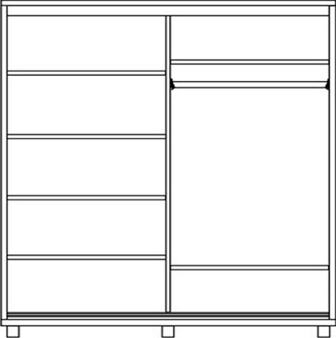
2100
345
355
385
725

1.6. Prasības materiāliem no drošības viedokļa:
Lamināta, plastmasas un metāla detaļu virsmu pārklājumi nedrīkst saturēt:
• bīstamās vielas, kuras, atbilstoši Direktīvai 1999/45/EC, ir kancerogēnas,
reproduktīvās sistēmas bojātājas, mutagēnas, toksiskas, alerģiskas
ieelpojot vai bīstamas videi;
• halogēnorganiskos liesmu novērsējus, ftalātus, aziridīnamīdus, poliaziridīnamīdus
vai svinu, kadmiju, hromu, dzīvsudrabu un to
savienojumus;
• gaistošos organiskos savienojumus, ja to īpatsvars pārsniedz 5%
pārklājuma masas.

2. VIENVIETĪGĀ GULTA AR MATRACI (60 gab.)

2.1. Gultas izmēri mm:
• augstums – 830;
• platums – 995;
• garums – 2095;
2.2.Matrača izmēri mm:
• augstums – 200;
• platums – 900;
• garums – 2000;
2.3. Izmantojamie materiāli gultai:
• gultas korpuss izgatavoti no 22 mm bieza laminētas kokskaidu plātnes. (Krāsa: rieksts)
• Kājas gultai izgatavotas no MDF (medium density fibreboarcf) brusas 60x60 mm - tādā pašā krāsā kā korpuss (Krāsa: rieksts)
• gultas galvjgalī ir 16 mm bieza laminētas kokskaidu plātnes (Krāsa: rieksts), kas ir apvilktas ar alumīnija maliņu.
2.4. Izmantojamā furnitūra gultai:
• Koka tapas 8 x 35 mm.
• Koka PVA lime.
• Zem gultas kājām pielīmējami filcīši lai neskrāpētu grīdu.
• Gultas iekšpuses stūros speciāli metāla lenķi, kuri satur gultas karkasu un gultas kājas kopā un uz kuriem matracis pieskrūvējas un turas.
2.5. Izmantojamie materiāli matracim:
• koka rāmis no 60x30 mm brusām.
• metāla atsperes.
• vatelīns.
• porolons.
•matracis pārvilkts ar izturīgu gaišas krāsas kokvilnas audumu.
2.6. Atbilstība standartu prasībām:
• Gultas mehāniskā izturība atbilstoša standarta prasībām.
• Matrača mehāniskā izturība un ilgizturība atbilstoši standarta prasībām.
2.7. Gultas skice:
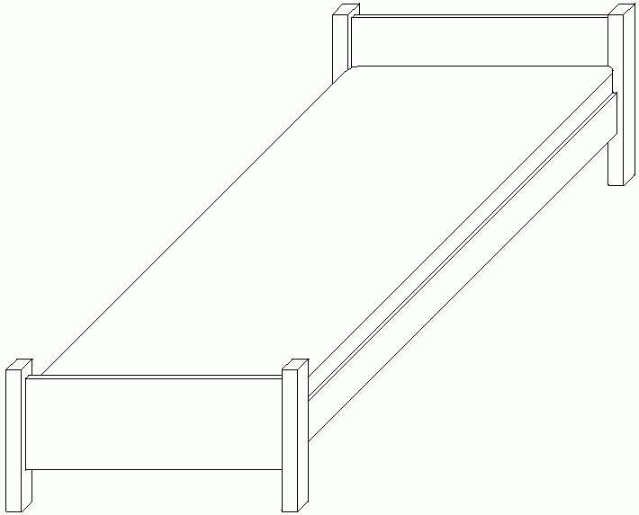
830 mm
430 mm

1.8. Prasības materiāliem no drošības viedokļa:
Lamināta, plastmasas un metāla detaļu virsmu pārklājumi nedrīkst saturēt:
• bīstamās vielas, kuras, atbilstoši Direktīvai 1999/45/EC, ir kancerogēnas,
reproduktīvās sistēmas bojātājas, mutagēnas, toksiskas, alerģiskas
ieelpojot vai bīstamas videi;
• halogēnorganiskos liesmu novērsējus, ftalātus, aziridīnamīdus, poliaziridīnamīdus
vai svinu, kadmiju, hromu, dzīvsudrabu un to
savienojumus;
• gaistošos organiskos savienojumus, ja to īpatsvars pārsniedz 5%
pārklājuma masas.

3. PVC AIZKARU STANGA (50 gab.)

3.1. Aizkaru stangas izmēri mm:
• garums – 3000;
3.2. Aizkaru stangas apraksts:
Materiāls – plastmasa
Piestiprināšana – pie griestiem
Sliežu skaits – divas
Krāsa – balta
Nepieciešama stanga komplektā ar aizkaru stiprinājumiem.
3.3. Stangas paraugs:

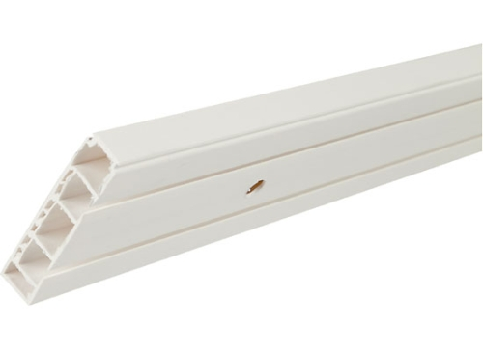
3.4. Prasības materiāliem no drošības viedokļa:
Lamināta, plastmasas un metāla detaļu virsmu pārklājumi nedrīkst saturēt:
• bīstamās vielas, kuras, atbilstoši Direktīvai 1999/45/EC, ir kancerogēnas,
reproduktīvās sistēmas bojātājas, mutagēnas, toksiskas, alerģiskas
ieelpojot vai bīstamas videi;
• halogēnorganiskos liesmu novērsējus, ftalātus, aziridīnamīdus, poliaziridīnamīdus
vai svinu, kadmiju, hromu, dzīvsudrabu un to
savienojumus;
• gaistošos organiskos savienojumus, ja to īpatsvars pārsniedz 5%
pārklājuma masas.

Pielikums Nr. 2
Iepirkums ID Nr. JAV2012/4

Piedāvājuma forma

Iepirkums ID Nr. JAV2012/4

Pretendenta nosaukums
Reģistrācijas Nr.
Juridiskā adrese
Faktiskā adrese
Banka
Konta nr.
Paraksttiesīgā persona
Kontaktpersona
Tel./ fakss
e-pasts
Interneta adrese (ja ir)
Ar šo, ___________________ (Pretendenta nosaukums) apliecina, ka:
- ir iepazinies ar Iepirkuma nolikuma un tehniskās specifikācijas prasībām, tās ir pilnībā saprotamas un līguma noslēgšanas gadījumā apņemas tās izpildīt;
- uz to neattiecas publisko iepirkumu likuma 8¹.panta 5. daļas 1. un 2. punktā minētie pretendentu izslēgšanas noteikumi;
- Pretendents piedāvā piegādāt kvalitatīvas mēbeles saskaņā ar Tehniskajā specifikācijā izvirzītajām prasībām.

Pasūtījuma izpildes termiņi (kalendārās dienas): ____________________________________

Pasūtījuma līguma priekšmeta garantijas termiņš: __________________________________

Papildus informācija, ko Pretendents vēlas sniegt par pasūtījuma nodrošināšanu ___________________________________________________________________________

Vārds, uzvārds, amats
Paraksts
Datums

*Paraksta pretendenta vadītājs vai vadītāja pilnvarota persona (ja piedāvājumu paraksta uzņēmuma vadītāja pilnvarota persona, obligāti jāpievieno pilnvaras oriģināls)

Pielikums Nr. 3
Iepirkums ID Nr. JAV2012/4

Finanšu piedāvājuma forma

Iepirkums ID Nr. JAV2012/4
Pretendents aizpilda pilnīgi visas pozīcijas.
Nr.  p.k. | Nosaukums | Daudzums  (gab.) | Vienas vienības cena LVL ( bez PVN) | Pieprasīto vienību cena kopā LVL (bez PVN)
 | DRĒBJU SKAPIS AR BĪDĀMĀM DURVĪM
 | VIENVIETĪGĀ GULTA AR MATRACI
 | PVC AIZKARU STANGA
Kopā bez PVN (mēbeles)
10. | Piegādes izmaksas
11. | Uzstādīšanas izmaksas
Kopā bez PVN
PVN 21%
Pavisam kopā līguma cena ar PVN 21 %

*cenā iekļautas visas izmaksas (t.sk. nodokļi, nodevas u.c.), kas saistītas ar pakalpojumu nodrošināšanu atbilstoši tehniskās specifikācijas prasībām, izņemot pievienotās vērtības nodoklis.

Vārds, uzvārds, amats
Paraksts
Datums
*Paraksta pretendenta vadītājs vai vadītāja pilnvarota persona (ja piedāvājumu paraksta uzņēmuma vadītāja pilnvarota persona, obligāti jāpievieno pilnvaras oriģināls)

